Федеральное государственное бюджетное образовательное учреждение «Сибирский государственный университет
телекоммуникаций и информатики»

кафедра прикладной математики и кибернетики

Лабораторная работа №1БД по
Визуальному программированию

Тема: «Работа с базами данных в С#»

Выполнили: студенты 2 курса
Бурдуковский Илья Александрович
Стояк Юрий Константинович

Проверил: Старший преподаватель кафедры ПМиК
Милешко Антон Владимирович

Новосибирск 2019г.
- Цель работы
Создание небольшой реляционной базы данных и выгрузка ее в форму, так чтобы все связи изначальной базы данных были сохранены. Также необходимо создать инструменты управления выгруженными данными и создать поиск студента по заданной комбинации или по его точной

- Выполнение работы
Созданная БД в Microsoft Access
Таблицы:
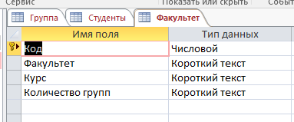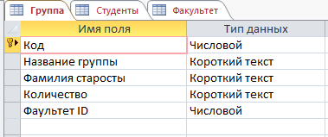
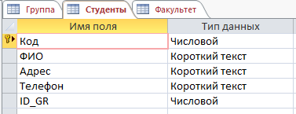

Связи:
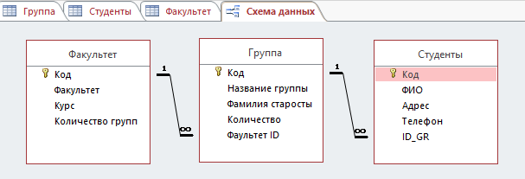

Созданная форма в MS Visual Studio

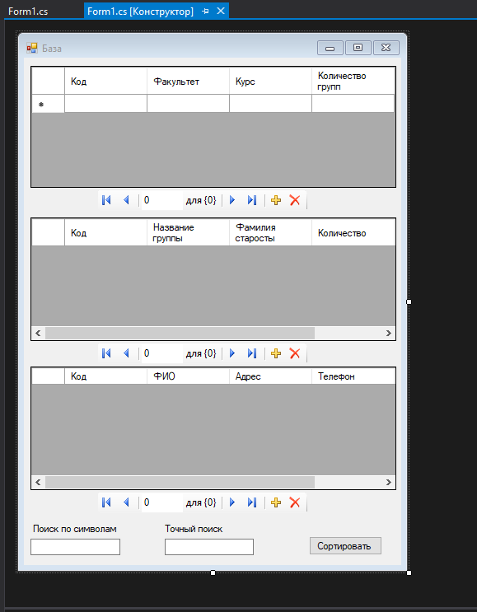

Код программы
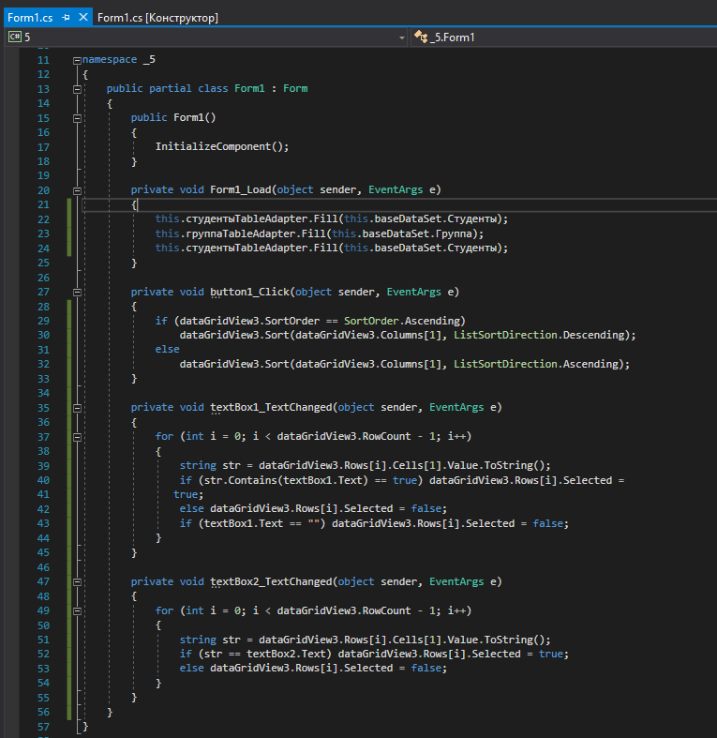

- Результат работы
Исходная база
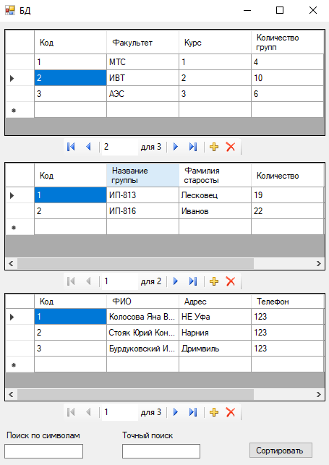
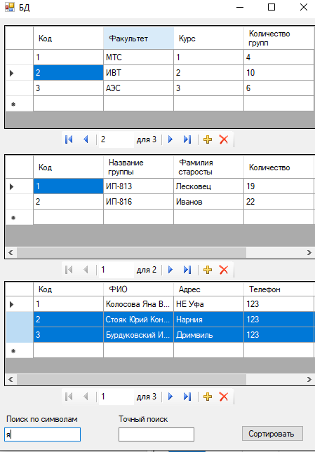
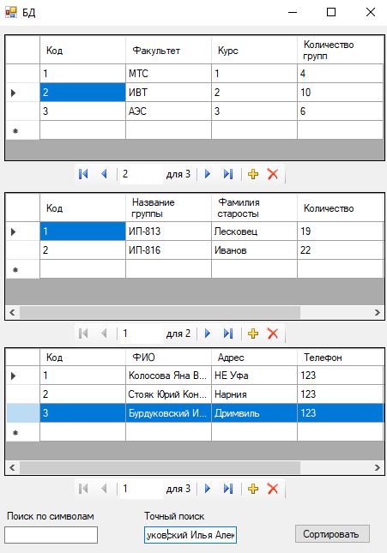
Поиск

Сортировка
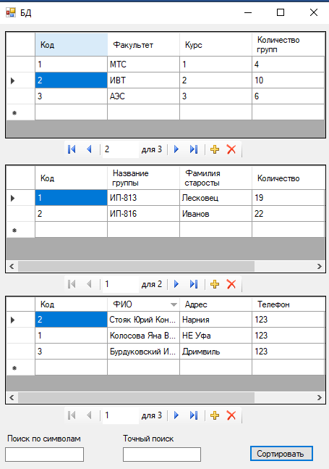
Первое нажатие Второе нажатие
